Практическая работа 3. Консолидация и аналитическая обработка данных — Вариант 18

Цель работы
Освоить консолидацию данных из CSV/Excel/JSON, их очистку и обогащение в pandas, и выполнить аналитическую задачу по расчёту итогового бонуса маркетологов.

Ссылка на Git-репозиторий
Вставьте ссылку на ваш публичный репозиторий после публикации.

Описание бизнес-кейса и источников данных
Вариант 18: рассчитать итоговый бонус для каждого маркетолога.
• CSV: Маркетологи (marketer_id, name, grade)
• Excel: Кампании (marketer_id, campaign_id, revenue_generated)
• JSON: Бонусы (grade, bonus_percent_of_revenue).

Ключевые этапы и код
Загрузка → аудит (.info(), .isnull(), .duplicated()) → очистка и унификация колонок → консолидация (merge) → расчёт признаков → визуализация.

Итоговая таблица
marketer_id | name | grade | revenue_total | bonus_percent | final_bonus
3 | Carol | Senior | 50000.00 | 7% | 3,500.00
5 | Eva | Senior | 35000.00 | 7% | 2,450.00
2 | Bob | Middle | 27000.00 | 5% | 1,350.00
1 | Alice | Junior | 20000.00 | 3% | 600.00
4 | Dan | Middle | 9000.00 | 5% | 450.00

Визуализации
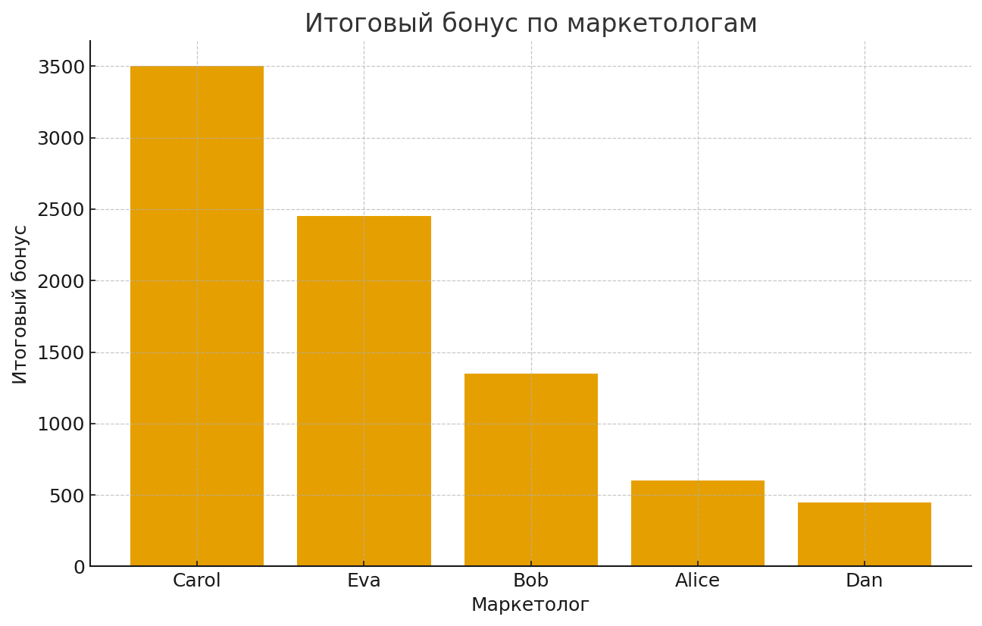
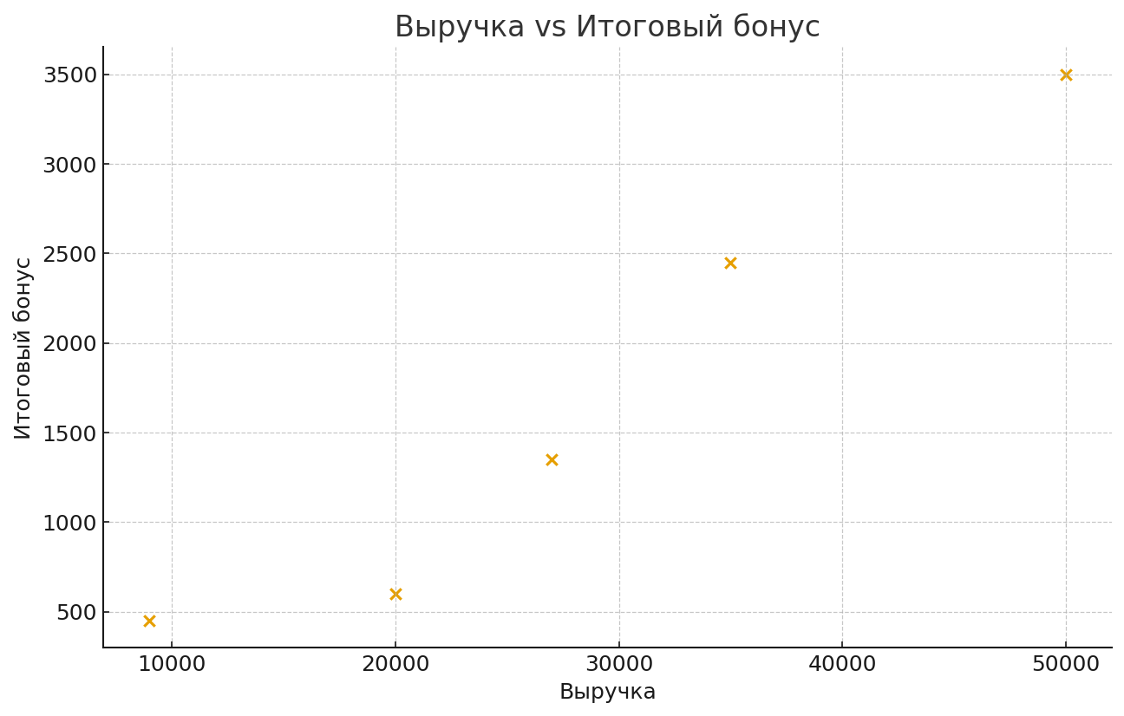
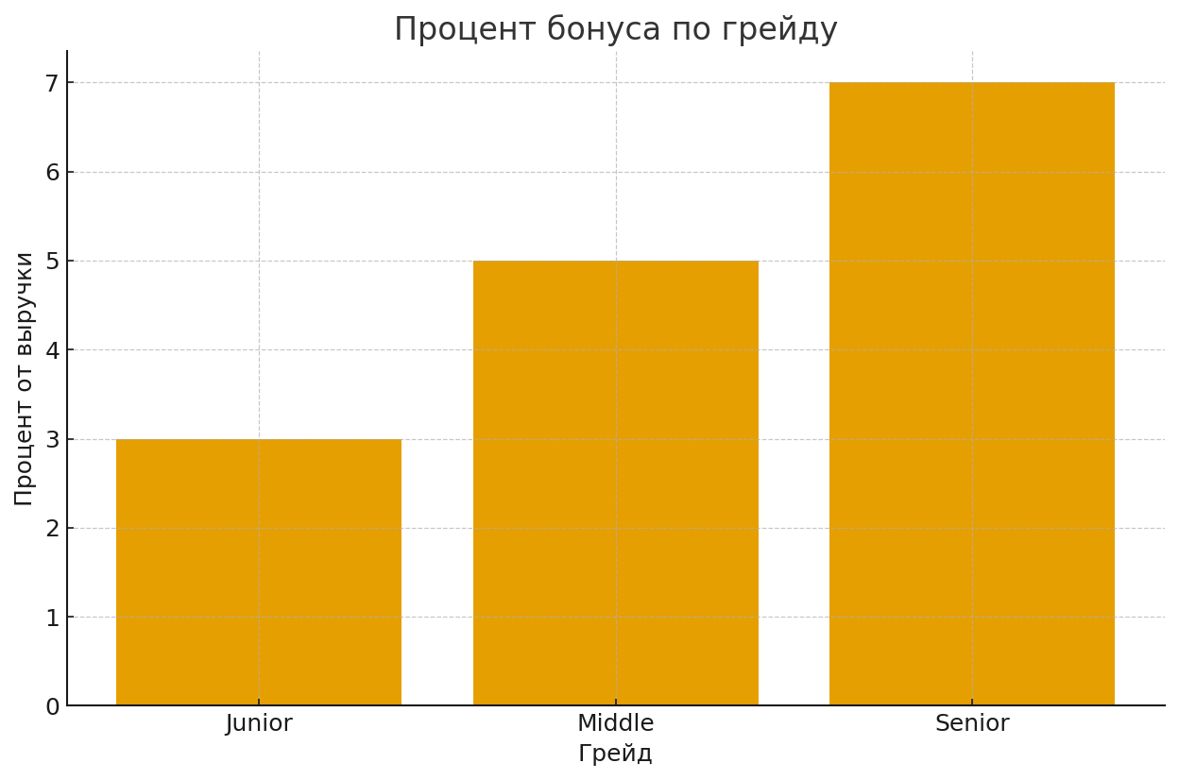

Выводы по анализу
Итоговый бонус = выручка * (процент по грейду / 100). Senior получают более высокий процент, что при равной выручке даёт больший бонус. На реальных данных имеет смысл нормализовать вклад кампаний по KPI и учитывать маржинальность.

Общий вывод по работе
Получены навыки консолидации данных из разных источников, проектирования признаков, построения визуализаций и оформления результатов исследования.

